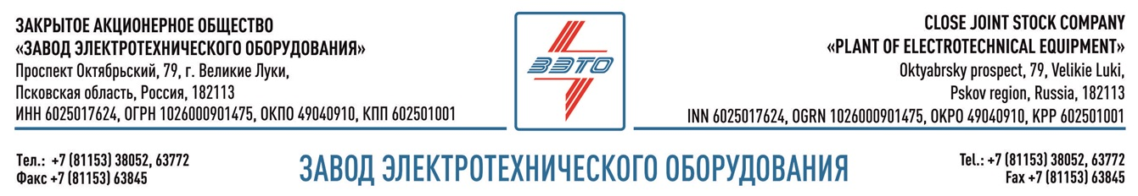

Оборудование ЗАО «ЗЭТО» для территории опережающего развития в Приморье

ЗАО «ЗЭТО» внесло значимый вклад в развитие энергоснабжения Дальнего Востока

Благодаря оборудованию ЗАО «ЗЭТО», ПС 110 кВ «Агрокомплекс» (АО «ДРСК»), уже более двух лет успешно обеспечивает энергией Территорию опережающего развития «Михайловский» на Дальнем Востоке.

Великолукское предприятие поставило на подстанцию компактный модуль открытого распределительного устройства 110 кВ (КМ-ОРУ-110), в частности в его состав вошли 10 разъединителей РГНП и баковые выключатели ВТБ-110 кВ, 2 комплекта РГП-35 кВ.

Теперь ПС «Агрокомплекс» успешно обеспечивает энергией Территорию опережающего развития на Дальнем Востоке. Установленное оборудование, производства «ЗЭТО» позволило существенно увеличить мощность центров питания, обеспечив этим возможность для социально-экономического развития региона.

Отметим, Территория опережающего развития «Михайловский» – новый агроцентр Дальнего Востока. Она стала точкой развития электросетевой инфраструктуры центрального Приморья. Новая подстанция создала условия для подключения новых потребителей, в том числе крупных предприятий, а также увеличила надежность поставки ресурса уже существующим.

Великолукский завод электротехнического оборудования ЗАО «ЗЭТО» является одним из крупнейших производителей электротехнического оборудования для электроэнергетики, нефтяной и газовой промышленности, добывающей и обрабатывающей промышленности, железных дорог, метрополитена, сельского и городского хозяйства. Перечень выпускаемого оборудования в настоящее время составляет более 400 наименований, он охватывает все классы напряжений от 0,38 до 750 кВ. ЗАО «ЗЭТО» — современное, высокоэффективное, социально ориентированное предприятие, обладающее мощным научным и техническим потенциалом, стремящееся стать лидером по производству высоковольтного оборудования. ЗАО «ЗЭТО» входит в перечень системообразующих организаций Министерства промышленности и торговли РФ в категории «Энергетическое машиностроение, электрическая и кабельная промышленность» и является якорным резидентом «Промышленного электротехнического кластера Псковской области» и Технопарка «Электрополис». Подробнее: https://www.zeto.ru, info@zeto.ru

Контакты для СМИ:
Дубова Дарья
PR-менеджер ЗАО "ЗЭТО"
182113, Россия, г. Великие Луки, просп. Октябрьский, 79
тел. + 7 (81153) 6-38-39
www.zeto.ru
reklama@zeto.ru

